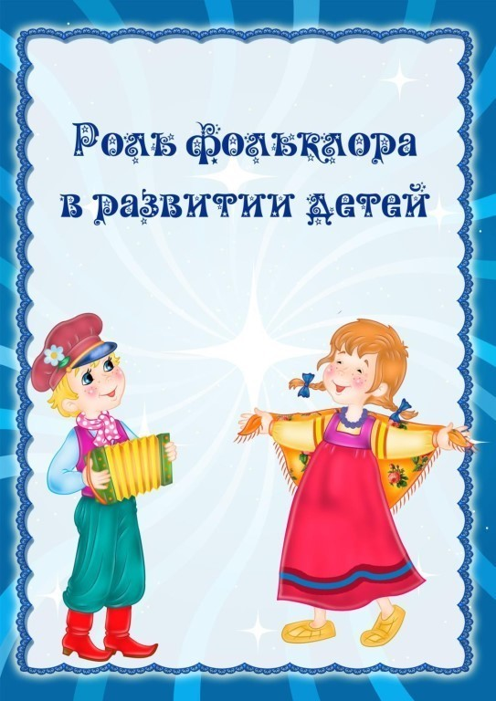

КОНСУЛЬТАЦИЯ ДЛЯ РОДИТЕЛЕЙ

«РУССКИЙ ФОЛЬКЛОР В ВОСПИТАНИИ У ДОШКОЛЬНИКОВ КУЛЬТУРЫ СЕМЕЙНЫХ ТРАДИЦИЙ»

В настоящее время Россия переживает один из непростых исторических периодов. Ныне материальные ценности доминируют над духовными, поэтому у детей искажены представления о доброте, милосердии, великодушии, справедливости, гражданственности и патриотизме. Именно поэтому сегодня повсеместно возрастает интерес к народному творчеству, ведь именно в нём нужно искать истоки наших характеров, взаимоотношений, исторические корни. Каждый жанр русского народного творчества — кладезь народной мудрости. И в каждом — огромный запас положительной энергии, направленный на созидание. Использование фольклора позволяет детям сравнить «как было» и «как есть», «как нужно» и «как не нужно» поступать в определенных случаях.
Фольклорные произведения русского народа помогают, с одной стороны, приобщить ребенка к миру духовных, нравственных ценностей, зафиксированных в фольклорных жанрах, а с другой стороны — именно фольклорные жанры позволяют ребенку почувствовать себя ребенком, нужным маме и папе, поверить в справедливость, в добро, красоту нашего мира.
Приобщение детей к народной культуре является средством формирования у них патриотических чувств и развития духовности. Духовный, творческий патриотизм надо прививать с раннего детства.
С русскими народными песнями и мелодиями детей надо знакомить уже с младшего дошкольного возраста. Это такие песни как: «Петушок», «Ладушки». «Зайка», «Солнышко», «Сорока — сорока» и т. д.
Ребёнок младшего возраста живет больше чувствами, чем разумом: явления и предметы, с которыми он соприкасается, воспринимаются им, прежде всего, эмоционально. Этот факт является мощным стимулом для развития эстетических чувств ребенка. Известна особая впечатлительность детей, их готовность к сказочному восприятию мира, особенно это характерно для детей дошкольного и младшего школьного возраста как наиболее склонных к игровому самовыражению.
Особое место занимает «материнская поэзия»: колыбельные песни, потешки, прибаутки, сказки и песни, созданные для самых маленьких — все это прекрасный материал для развития детей. Колыбельные, пестушки, прибаутки напоминают детям о теплоте маминых рук, нежности голоса в момент их напевания. Они для детей просты по мелодии и понятны по содержанию, отражают окружающий мир ребёнка. По тексту песни очень лаконичны, не требуют быстрого темпа, исполняются неторопливо. Звукоподражания используются для создания яркого образа и вызывают эмоциональный отклик у ребёнка.
В работе с детьми средней, старшей, подготовительной групп часто используются другие фольклорные жанры — песенки, веснянки, заклички, игровые песни, обрядовые и т. д. — все то, что перешло в детский фольклор из взрослого фольклора.
На этих песнях дети приобщаются к миру взрослых, где живут уважение, взаимопонимание, любовь.
.Пословицы и поговорки называют жемчужинами народного творчества; они оказывают воздействие не только на разум, но и на чувства человека; поучения, заключенные в них, легко воспринимаются и запоминаются. Пословицы и поговорки образны, поэтичны, наделены сравнениями. Пословицу в можно использовать в любой ситуации : собираясь на прогулку ( если неаккуратно оделся, можно сказать: «Поспешишь – людей насмешишь!»), во время прогулки пословицы помогают детям лучше понять различные явления, события ( «Весна красна цветами», «Осень – запасиха, зима – подбериха» - о временах года). Много пословиц и поговорок о труде; знакомя с ними детям нужно объяснить их смысл, чтобы они знали, в каких ситуациях их можно применить («Труд человека кормит, лень портит»; «Не потрудиться, так и хлеба не добиться»).
Колоссальное значение имеет в жизни ребенка сказка. Она становится средством развития и воспитания буквально с первого дня жизни крохи и сопровождает его вплоть до подросткового возраста. Особенно велика ее роль в воспитании детей младшего дошкольного возраста. Сказка пробуждает все доброе, что есть в душе малыша, формирует нравственные ценности и любовь к чтению, учит правильному общению, развивает эмоциональную сферу и речь.
Совместное чтение помогает родителям и детям сблизиться, лучше понять друг друга, доставляет удовольствие от общения.
Сказка является неотъемлемым элементом нравственного воспитания. Оно основано на восприятии таких базовых философских понятий, как добро и зло. Язык сказки доступен для ребенка, позволяет легко объяснить ему разницу между плохим и хорошим.
Отношения между персонажами и сюжет помогают понять причины поступка и его последствия. Сказка показывает прямую зависимость между нравственными качествами человека и конкретными жизненными ситуациями, в которые он попадает. Она учит самому ценному качеству – умению сопереживать, понимать другого человека.
Сказа формирует основы правильного поведения, навыки общения, то есть имеет важнейшее социальное значение. Для формирования нравственных ценностей ребенка очень важны комментарии, которые родители дают во время совместного чтения. Не менее важным воспитательным моментом является обязательная победа добра над злом. Хорошие герои всегда трудолюбивы, смелы, красивы, смекалисты, честны. Идентифицируя себя с ними, ребенок перенимает высокие нравственные качества, учится находить правильные решения, думать позитивно.
Знакомство дошкольников с детским фольклором развивает интерес и внимание к окружающему миру, народному слову и народным обычаям, воспитывает художественный вкус, а так же многому учит. Развивается речь, формируются нравственные привычки, обогащаются знания о природе. Детский фольклор является ценным средством воспитания ребёнка, имеет большое значение в приобщении его к истокам родного, истинного русского народного творчества.

